10ème dimanche après la PENTECÔTE

Quand j’ai crié vers le Seigneur, il a prêté l’oreille à ma voix pour me délivrer de ceux qui m’assiègent ; il les a humiliés, Lui qui est avant les siècles et demeure éternellement : que votre pensée roule sur le Seigneur, et lui-même prendra soin de vous. Ps. O Dieu, exaucez ma prière et ne méprisez pas mes supplications : regardez-moi favorablement, exaucez-moi. Ps. 54.
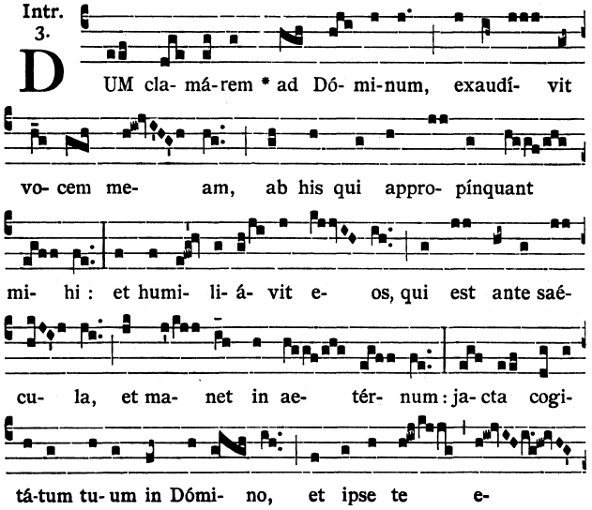
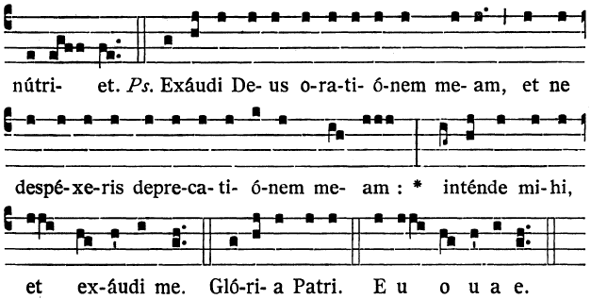
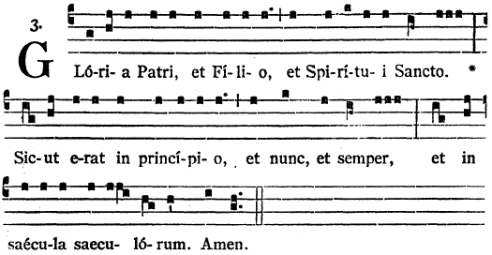
Gardez-moi, Seigneur, comme la pupille de l’œil ; sous l’ombre de vos ailes protégez-moi. V/. Que mon jugement sorte de la lumière de votre face : que vos yeux regardent l’équité. Ps. 16.
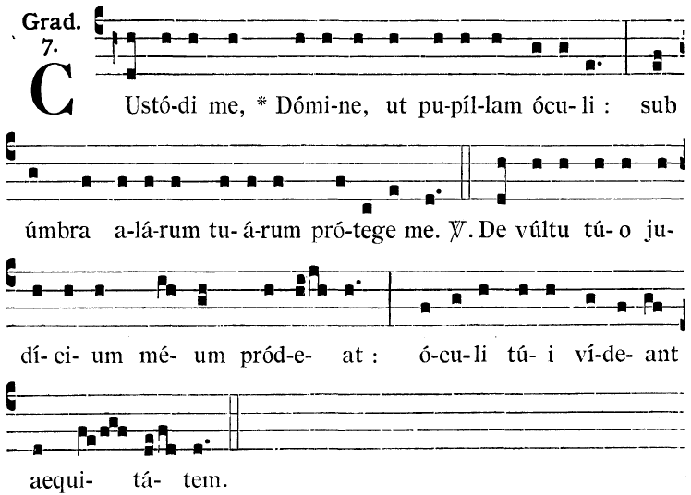

Alleluia. V/. Ô Dieu, l’hymne de louange vous convient dans Sion et dans Jérusalem on vous rendra son vœu. Ps. 64.
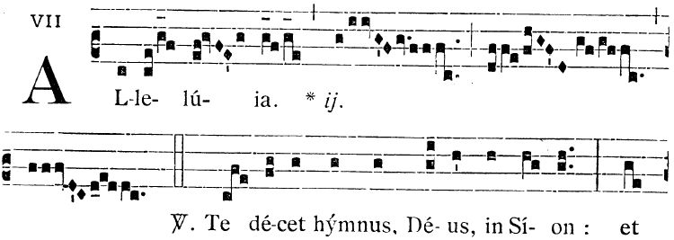
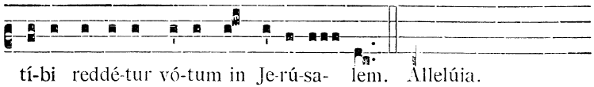

C’est vers vous que j’ai élevé mon âme, ô mon Dieu, c’est en vous que je me confie ; que je n’aie pas à rougir de confusion et que mes ennemis ne se rient pas de moi ; puisqu’ils ne doivent pas être confondus, tous ceux dont l’espoir est en vous. Ps. 24.

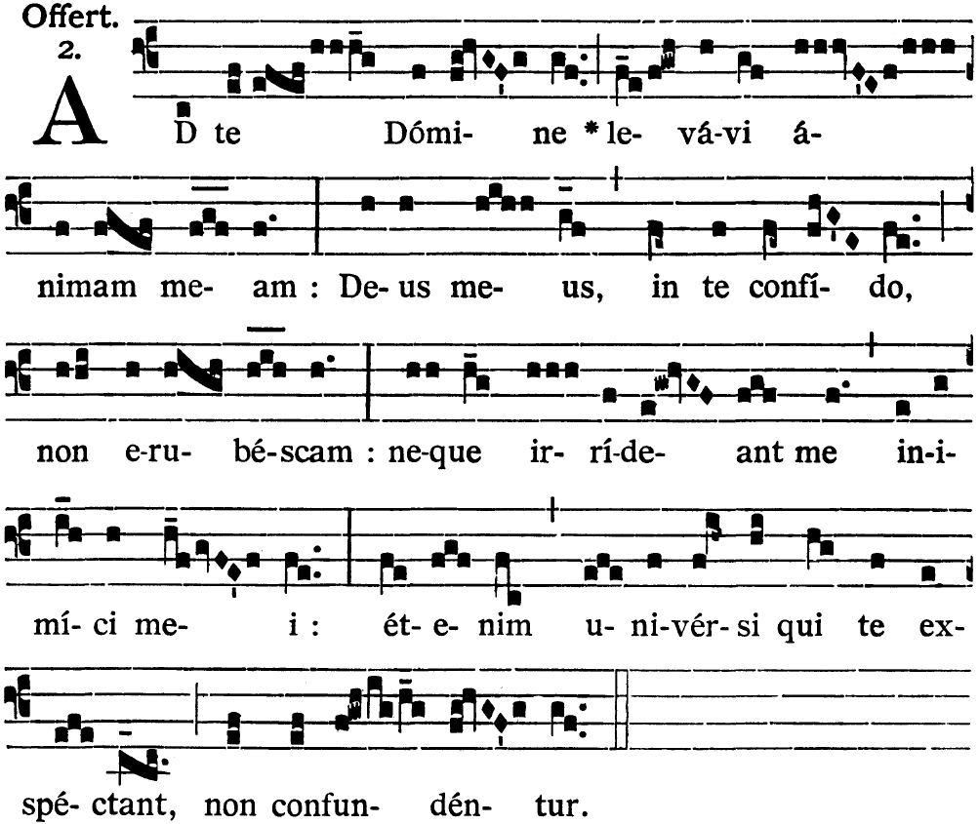

Vous recevrez le sacrifice de justice, les oblations et les holocaustes, sur votre autel, ô Seigneur. Ps. 50.

